Laboratorio de Computación
Salas A y B
Profesor(a): | MANUEL ENRIQUE CASTAÑEDA CASTAÑEDA
Asignatura: | Fundamentos de Programación
Grupo: | 39
No de Práctica(s): | 1
Integrante(s): | Cesar Oswaldo Fernández Ramos
No. de Equipo de cómputo empleado: | Personal
Semestre: | 2024-1
Fecha de entrega: | 1 de septiembre de 2023
Observaciones: | Este curso es totalmente en línea por lo tanto el laboratorio también.

CALIFICACIÓN: ________________

Objetivo:
El alumno conocerá y utilizará herramientas de software que ofrecen las Tecnologías de la Información y Comunicación que le permitan realizar actividades y trabajos académicos de forma organizada y profesional a lo largo de la vida escolar, tales como manejo de repositorios de almacenamiento y buscadores con funciones avanzadas.
Cuestionario previo


1. Que es un navegador

Es el software por el cual mediante un dispositivo ya sea un smartphone, un pc, o una tableta, podemos tener interacción con todo el contenido que se encuentra en internet, lo que este software nos permite ver, leer e interactuar con todo lo que existe en la web.
2. Que es repositorio

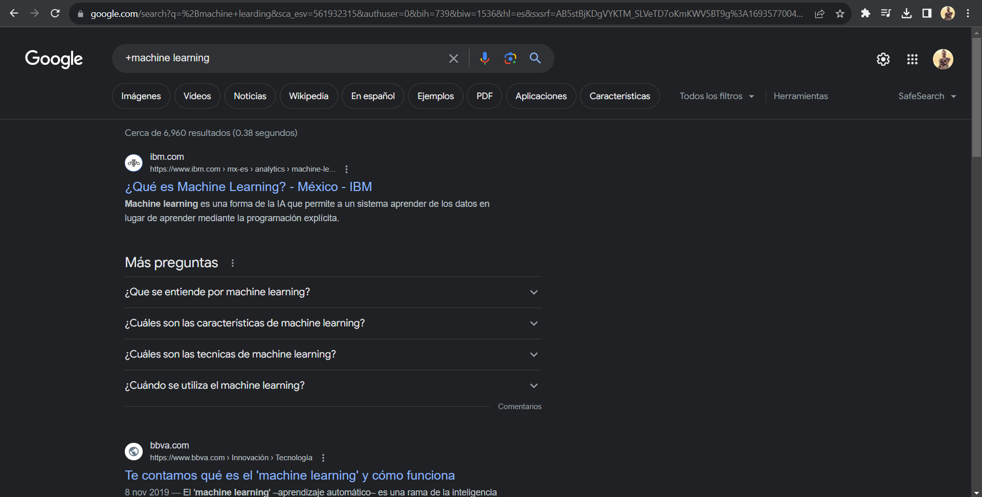
Un repositorio es un espacio de almacenamiento, ya sea físico o digital donde se acopian datos de alguna índole, todo esto de forma ordenada. Para nuestro contexto de la materia un repositorio será un espacio en línea en el cual podremos almacenar, y compartir todos nuestros trabajos, y poder verificas las diferentes versiones de este.
3. Que es Machine Learning

El machine learning es el proceso mediante el cual podemos hacer que una computadora aprenda a reconocer patrones mediante muestras y el proceso se repite hasta que se logre los resultados esperados, esto por lo general se utiliza cuando el código no es suficiente para poder lograr lo que espera.

Desarrollo
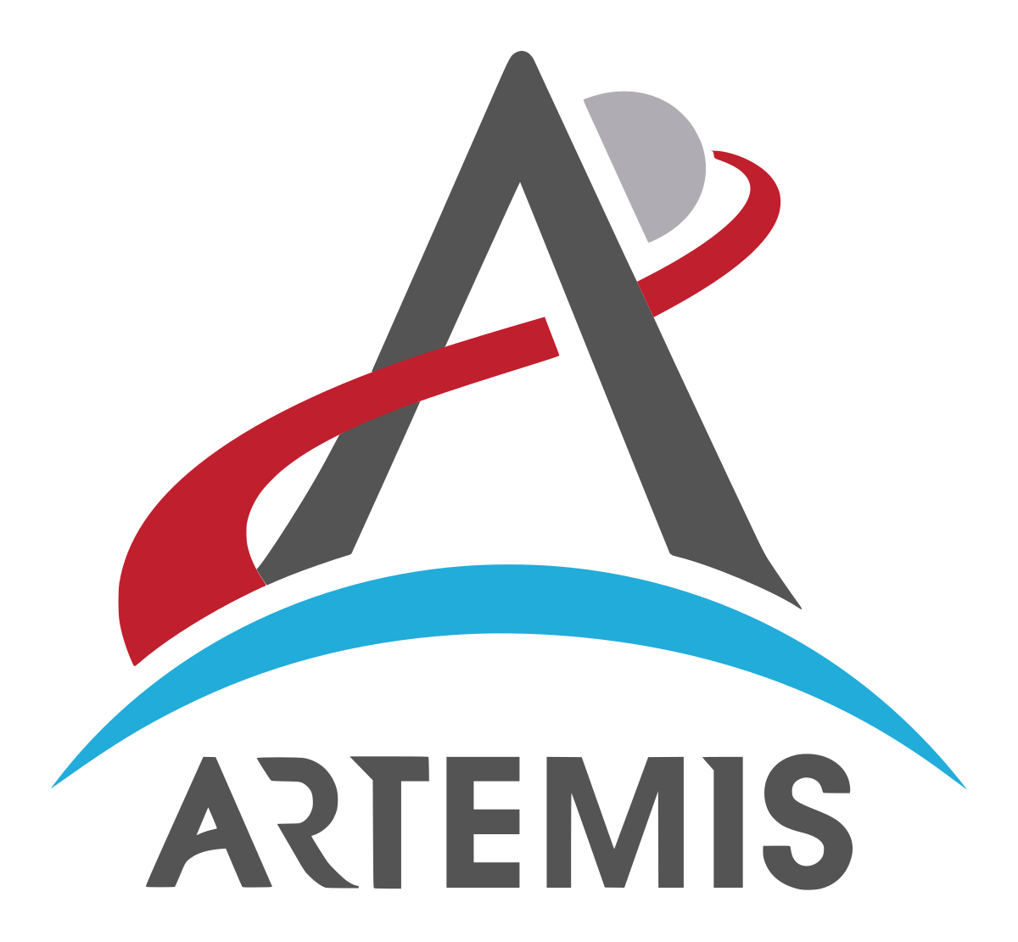
- ¿Por qué es importante el agua en la luna?

Este descubrimiento es importante ya que actualmente se tiene pensado, que la humanidad regrese a la luna a través de la misión Artemis de la NASA, para poder confirmar de primera mano y tomar muestras, dependiendo que tanta agua se encuentre en la luna, podremos realizar cosas más avanzadas, tal vez como los primeros asentamientos humanos, como una plataforma perfecta para llegar a marte.
2. ¿Cómo puedo minar monedas virtuales actualmente?

Actualmente la minería ha decaído mucho ya que se han cerrado las formas en las que puedas minar de forma eficiente y redituable, ya que si claro se podría minar incluso desde un celular, pensando que en principio lo que se hace al minar, es realizar operaciones matemáticas, que llegan a un resultado y este es validado por todos los usuarios de la blockchain, una vez siendo validado se le recompensa al que descifro el resultado con un poco de la moneda en cuestión, hoy en pleno 2023 es difícil poder de minar y que sea redituable a menos de que invierta una fuerte cantidad de dinero o se cuente ya con granjas de minería dedicadas.

3. ¿Qué necesito para montar un jardín hidropónico?
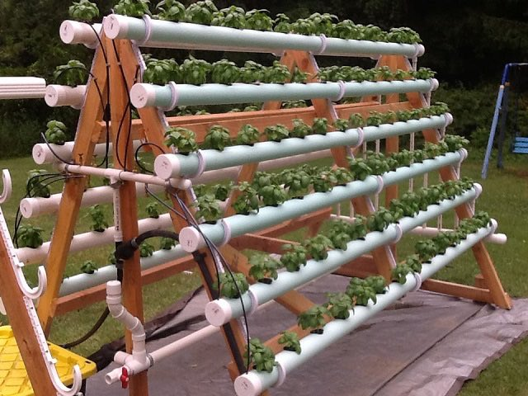
Para montar un jardín hidropónico, es necesario contar un lugar donde colocarlo, contenedores que sean agujerados, un sustrato inerte, donde estará nuestro cultivo, un contenedor más grande donde poner el primer contenedor este es donde estará el agua, un agua que sea ligera y pura, en esta llevara los minerales necesarios para el crecimiento de nuestra planta, para el contenedor más grandes, tenemos que adaptar un sistema que pueda hacer circular el agua, ya que esta tiene que mantenerse fría, esto mediante una bomba, y con esto sería todo lo que necesita para una planta en hidroponía, esto se repite para cada plante que se dese poner.
4. ¿Qué necesito para alimentar de energía un calentador de 100 W de una pecera usando energía solar?

Seria necesario comprar un panel de celdas fotovoltaicas el cual su capacidad sea de 100w o en su defecto las suficientes celdas para poder juntar los 100 w, después poderlas conectar a un inversor ya que la energía que generar es corriente directa y esta una vez pasando por el inversor se convierte en corriente alterna ya que esta es iguala la que viene de los contactos de pared de casa, con esto ya estará disponible para conectar al calentador y suministrarlo de energía.
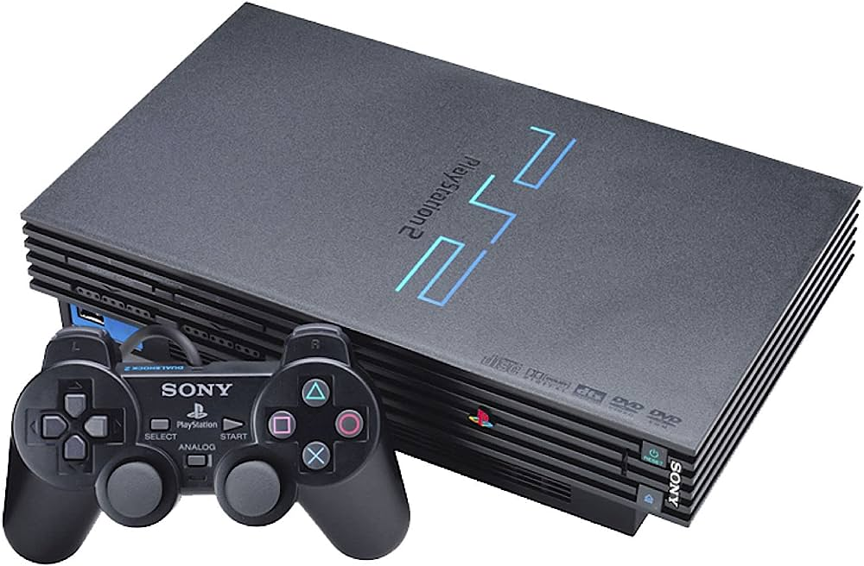
5. ¿Cuál es la consola más exitosa?

Desde un punto de vista estadístico la consola más exitosa de la historia es la Play Station 2 con 155 millones de unidades vendidas ya que esta venia de su predecesora la Play Station 1. La PS2 tuvo retrocompatibilidad con lo cual te permitía jugar todos tus juegos de la PS1, aparte la propia Play 2 conto con una gran biblioteca de juegos, también tenía la capacidad de poder leer películas, lo cual la hacia una opción integral para toda la familia, aun precio accesible.

Observaciones

En algunas búsquedas no conocía el tema en específico en la del jardín hidropónico, pero basto con hacer una búsqueda en internet y leer un poco del tema para poder informarme sobre él y así poder realizar la actividad.

Conclusión

El saber cómo realizar búsquedas especializadas es muy importante ya que con esto podemos hacer trabajos de investigación de mayor calidad y de cualquier índole buscando justo lo que necesitamos.
Respecto a lo visto Github me parece muy interesante la plataforma para poder realizar proyectos de cualquier tipo y poder compartirlo fácilmente.

Bibliografía

- El Robot de Platón. (2020, October 27). La NASA confirma AGUA en la LUNA [Video]. YouTube. https://www.youtube.com/watch?v=tOpTWtRIQro
- Nate Gentile. (2022, July 30). Le puse mi CARA a ELON MUSK con IA | Parte 1: LA TEORÍA [Video]. YouTube. https://www.youtube.com/watch?v=BOD9dJYdHYo
- colaboradores de Wikipedia. (2023). Repositorio institucional. Wikipedia, La Enciclopedia Libre. https://es.wikipedia.org/wiki/Repositorio_institucional
- colaboradores de Wikipedia. (2023). Navegador web. Wikipedia, La Enciclopedia Libre. https://es.wikipedia.org/wiki/Navegador_web
- Dominio Finanzas. (2023, August 7). ¿Es Rentable Minar Bitcoin Ahora? | ¿Empezar a Minar Criptomonedas Ahora? | Análisis Completo [Video]. YouTube. https://www.youtube.com/watch?v=XuDya83FRD0
- Nate Gentile. (2017, September 7). Entiende Bitcoin y Ethereum - Explicación técnica a fondo en español sobre Criptomonedas [Video]. YouTube. https://www.youtube.com/watch?v=YBNr69vrscw
- En Volá. (2021, April 7). CÓMO CULTIVAR: QUÉ ES LA HIDROPONÍA [Video]. YouTube. https://www.youtube.com/watch?v=T7mqe5t54GE
- colaboradores de Wikipedia. (2023). PlayStation 2. Wikipedia, La Enciclopedia Libre. https://es.wikipedia.org/wiki/PlayStation_2

